#### Министерство науки и высшего образования Российской Федераци­­и

#### Федеральное государственное бюджетное образовательное учреждение науки и высшего образования

#### «Владимирский государственный университет

#### имени Александра Григорьевича и Николая Григорьевича Столетовых»

**(ВлГУ)**

**Кафедра информационных систем и программной инженерии**

Лабораторная работа №4

по дисциплине

"Основы разработки веб приложений"

Тема: "PHP and MySQL"

Выполнил:

ст. гр. ПРИ-117

В.Г. Хлызова

Принял:

Козаев А.Т.

Владимир, 2020 г.

## ЦЕЛЬ РАБОТЫ

Изучить основы работы PHP с базами данных MySQL.

ХОД РАБОТЫ

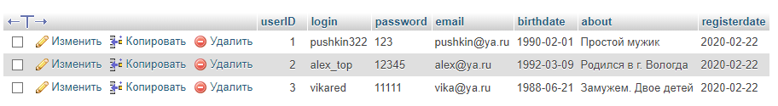

Рисунок 1. БД в phpMyAdmin.

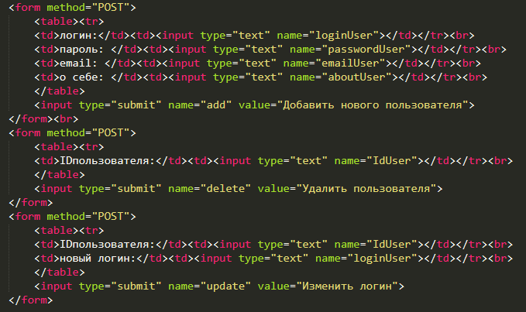

Рисунок 2. Формы для действий с БД.

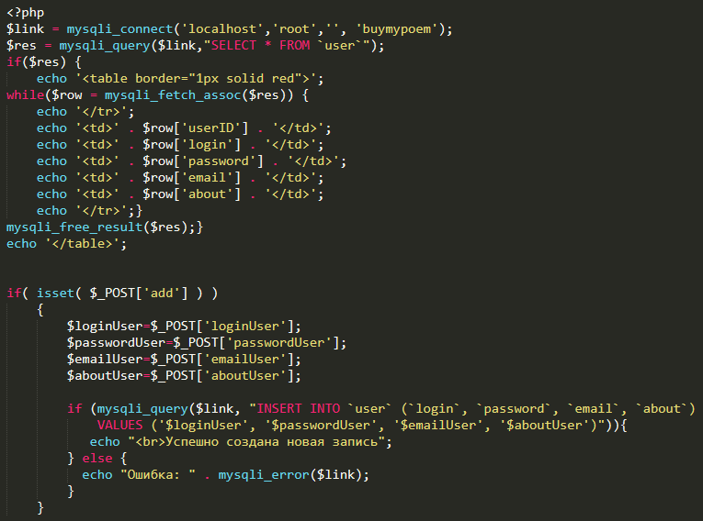

Рисунок 3. Вывод из БД и добавление.

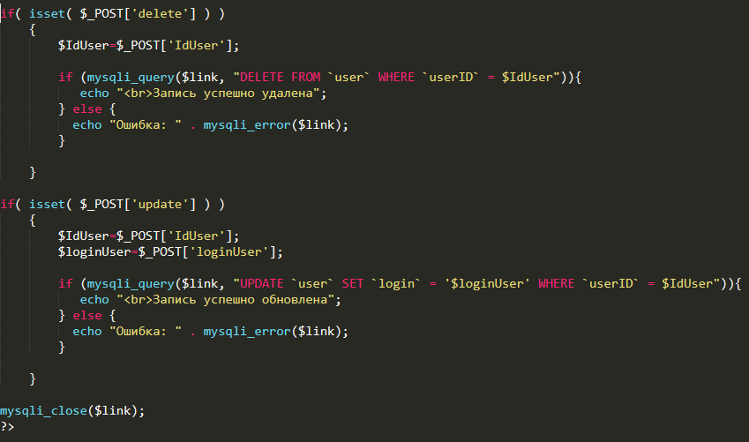

Рисунок 4. Удаление и изменение записей в БД.

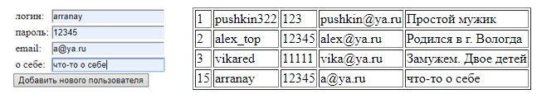

Рисунок 5. Добавление пользователя.

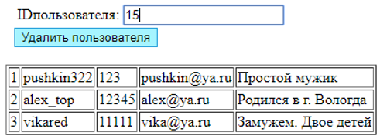

Рисунок 6. Удаление пользователя.

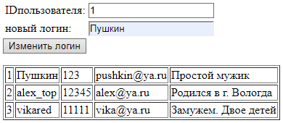

Рисунок 7. Изменение логина.

ВЫВОД

В ходе лабораторной работы были изучены основы работы PHP с базами данных MySQL.